11. 11. 2025
TISKOVÁ ZPRÁVA

Cesta gastroodpadu: jak skupina EFG mění kuchyňské zbytky na čistou energii
Autor: Skupina EFG

Zbytky jídla, slupky a prošlé potraviny, pokud se správně vytřídí, nemusí být odpadem, ale surovinou pro výrobu nízkoemisního biometanu, elektřiny a tepla. Společnost Energy financial group (EFG) proto již téměř deset let buduje a provozuje v Česku bioplynové stanice – specializovaná zařízení na zpracování tohoto druhu odpadu. Ty navíc vybavuje tzv. upgradingovou jednotkou, technologií, která dokáže upravit bioplyn na biometan. Ten je využitelný v běžné plynárenské soustavě i jako BioCNG a BioLNG, pokročilá paliva pro sektor dopravy. Poznejte celý proces, který v duchu oběhového hospodářství mění odpad na zelenou energii.

Každý den vznikají v kuchyních, restauracích i jídelnách tuny zbytků jídla, které však často zbytečně končí v černých popelnicích na směsný odpad. Tyto zbytky přitom tvoří až třetinu jejich obsahu. Pokud ale putují správnou cestou, tedy do hnědých speciálních nádob určených na gastroodpad, mohou být zdrojem obnovitelné energie. Třídění odpadu se tak stává příležitostí k znovuvyužití vyhozených potravin nevhodných ke konzumaci.

Vše začíná tříděním

Cesta správně využitého gastroodpadu, neboli biologicky rozložitelného odpadu s živočišnou složkou, začíná v kuchyni – doma, v restauraci, školní jídelně nebo ve výrobně potravin. Pokud tento odpad skončí na skládce, rozkládá se a uvolňuje metan, což je plyn, který má v zemské atmosféře až dvacetkrát silnější oteplovací účinek než oxid uhličitý. Správným tříděním odpadu do hnědých nádob na gastroodpad, kam patří zbytky jídel, slupky, prošlé potraviny, skořápky i sedliny kávy a čaje, snižujeme množství škodlivých emisí, které unikají do ovzduší a současně zmenšujeme objem skládek. Tyto speciální nádoby jsou navrženy tak, aby minimalizovaly šíření zápachu. Jsou vybaveny těsnícím víkem a pravidelně sváženy i čištěny.

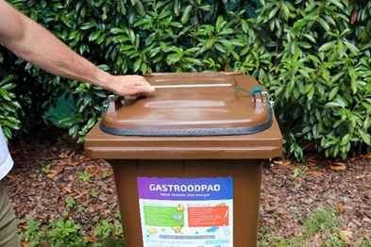
Nádoba na třídění gastroodpadu

Distribuci i svoz nádob z měst a obcí zajišťuje projekt „Třídím gastro“, který skupina EFG provozuje již v pěti krajích České republiky. Ten tuto službu poskytuje i pro jídelny, vývařovny a restaurace, kde probíhá svoz 30, 60 nebo 120 litrových nádob v pravidelných intervalech, případně do 24 hodin od nahlášení.

Proces přeměny na energie

Vytříděný gastroodpad pak putuje do specializovaných biometanových stanic v Rapotíně a Vyškově, kde začíná jeho přeměna na energii. Biologicky rozložitelný odpad se nejprve očistí od zbytků obalových materiálů a rozmělní. Vzhledem k tomu, že obsahuje i živočišnou složku, je nedílnou součástí jeho zpracování také tzv. hygienizace. Během tohoto procesu jsou zahřátím na teplotu minimálně 70 °C po dobu 90 minut eliminovány veškeré choroboplodné zárodky a bakterie. Poté odpad míří do fermentoru, kde ho mikroorganismy rozkládají bez přístupu vzduchu. Vzniká bioplyn, který obsahuje zhruba 60 % metanu a 40 % oxidu uhličitého.

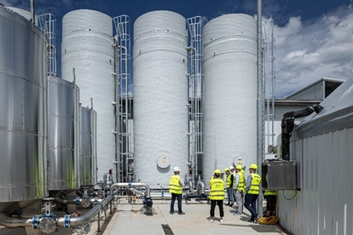
Homogenizační a hygienizační nádrže slouží k rozmělnění a promíchání odpadu a následné pasterizaci

Bioplyn lze zužitkovat dvěma způsoby. První variantou je jeho využití k pohánění kogenerační jednotky – velkého motoru, který vyrábí elektrickou energii a teplo. Elektřina pak proudí do rozvodné sítě a teplo je využíváno k zefektivnění provozu bioplynové stanice a k vytápění přilehlých budov.

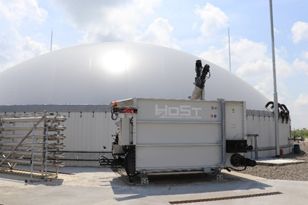
Fermentor, ve kterém dochází k vývinu bioplynu

Druhou variantou je pak vyčištění bioplynu v upgradingové jednotce na biometan. Ten lze poté bez omezení dodávat do distribuční plynárenské sítě nebo použít jako palivo pro vozidla. V praxi to znamená, že energie ze zbytků jídel může pohánět městské autobusy, vytápět domácnosti nebo osvětlovat veřejná prostranství.

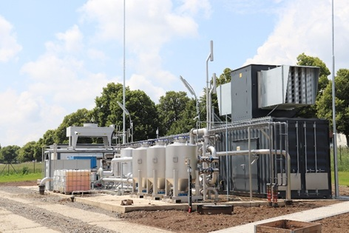
Upgradingová jednotka na biometan

Posledním výstupem z bioplynové stanice je digestát, což je hmota, která zbude z odpadu po jeho vytěžení. Digestát potom lze použít pro obohacení zemědělské půdy jako certifikované minerální hnojivo.

Bioplyn vs. biometan: Jaký je mezi nimi rozdíl?
Ačkoliv oba pojmy zní podobně, nelze je zaměňovat. Bioplyn vzniká procesem anaerobní digesce ve fermentorech bioplynové stanice, kde ho produkují metanogenní bakterie. Obsahuje zhruba 60 % metanu, zbytek pak tvoří oxid uhličitý, sirovodík, amoniak a stopová množství dalších plynů. Bioplyn lze použít k pohánění kogenerační jednotky v bioplynové stanici za účelem produkce elektrické energie a tepla.
Biometan je vyráběn vyčištěním bioplynu procesem membránové separace v upgradingové jednotce. Obsahuje okolo 97 % metanu a má tudíž téměř identické složení jako zemní plyn s tím rozdílem, že díky procesu jeho výroby je jako energetický zdroj mnohem méně emisně náročný. Lze ho vtláčet do distribuční plynárenské soustavy a používat ve všech plynových spotřebičích stejně jako zemní plyn.

Mezi zařízení, která v Česku biometan z odpadu vyrábí a dodávají přímo do plynárenské sítě, se řadí biometanové stanice společnosti EFG v Rapotíně na Šumpersku a ve Vyškově. Ty mají dohromady kapacitu zpracovat za rok 60 tisíc tun biologicky rozložitelných odpadů a z běžných kuchyňských zbytků tak ročně vyrobit energii odpovídající zhruba spotřebě 9 300 domácností.

„Zpracování biologicky rozložitelných odpadů v bioplynových stanicích je nejvhodnější variantou, jak s tímto druhem odpadu nakládat. Nejen že se tím snižuje negativní dopad skládek na životní prostředí, ale navíc se posiluje energetický sektor České republiky. Skupina EFG svými aktivitami pokrývá celý cyklus tohoto procesu od svozu odpadu, přes jeho zpracování v BPS, až po trading a dodávku nízkoemisních energií,“ uvádí výkonný ředitel Energy financial group Tomáš Voltr.

Recyklace gastroodpadu je jedním z klíčových kroků k udržitelnému hospodaření s odpady i energií. Přináší čistší města, nižší uhlíkovou stopu a větší energetickou soběstačnost. Cesta zbytku jídla z talíře do plynové sítě může na první pohled vypadat dlouhá, ale ve skutečnosti začíná velmi jednoduše – v okamžiku, kdy se rozhodneme správně třídit. To, co bylo dříve považováno za odpad, se dnes stává základní složkou pro výrobu bioplynu a následně biometanu, ekologického alternativního paliva.

O projektu „Třídím gastro“:
Součástí projektu tridimgastro.cz je již přes třicet měst a obcí, včetně více než 400 stravovacích zařízení, škol, táborů a nemocnic na Moravě, ve Slezsku a nově i v Čechách. V roce 2024 se v rámci projektu podařilo sesbírat a zpracovat přibližně 3 000 tun kuchyňského odpadu, přičemž pro rok 2025 se očekává nárůst na téměř 5 000 tun. Vytříděný gastroodpad je přepravován do bioplynových stanic EFG Rapotín BPS a EFG Vyškov BPS, kde je zpracováván na obnovitelné zdroje energie, jako jsou nízkoemisní biometan, elektřina a teplo. Tento proces přispívá k redukci skládkování biologicky rozložitelného odpadu a snižování emisí skleníkových plynů.

O skupině EFG:
Investiční skupina Energy financial group a. s. (EFG) prostřednictvím svých dceřiných společností buduje a provozuje od roku 2016 projekty zaměřené na produkci energií z obnovitelných zdrojů. Je českým lídrem v segmentu energetického zpracování biologicky rozložitelných odpadů a úpravy bioplynu na biometan, který je využitelný v běžné plynárenské soustavě i jako pokročilé palivo BioCNG. Její odpadová biometanová stanice EFG Rapotín BPS u Šumperka je jedním z prvních zařízení svého druhu v České republice. Energy financial group dále vlastní a provozuje biometanovou stanici EFG Vyškov BPS vybavenou nejmodernější technologií a elektrárnu MOSTEK energo. K jejím dalším projektům se řadí EFG Green energy zajišťující přímý prodej „zelené“ energie koncovým zákazníkům a „Třídím gastro“ umožňující městům a obcím separaci gastroodpadu z domácností a jeho následné energetické zpracování v ekologických provozech EFG. Společnost v rámci vzdělávacího projektu EFG Educa pořádá pro školy interaktivní semináře zaměřené na třídění odpadů a ochranu životního prostředí. V roce 2026 chystá spuštění provozu bioplynové stanice ve Vysokém Mýtě.

Pro více informací kontaktujte:
Kamila Žitňáková
Crest Communications, a.s.
Ostrovní 126/30
110 00 Praha 1
gsm: + 420 725 544 106
e-mail: kamila.zitnakova@crestcom.cz

